# Taller #1 creación de espacio en la web

Objetivos

* Cómo crear repositorios en la web, aprender a utilizar diferentes plataformas de almacenamiento de archivos y usar herramientas de trabajo colaborativo. Todo esto con el fin de llevar a cabo el almacenamiento de los diferentes archivos, así como también las tareas que se van generando en la materia.
* Conocer los aspectos mas relevantes del uso de plataformas de uso colaborativo

Herramientas para el taller

* Cuenta activa de Google

contenido

* Google drive
* Dropbox
* Sync.com
* Google sites
* Git y GitHub
* Google Drive

Google Drive es una plataforma de almacenamiento de archivos, la cual permite compartir guardar archivos, compartirlos y trabajar con ellos desde cualquier lugar con acceso a internet.

¿Qué puedes hacer en Google Drive?

* Los usuarios de la plataforma se pueden conectar de manera remota y acceder a archivos de diferentes tipos de formatos.
* Dar soporte a trabajos propios y compartidos de manera remota solo con tener acceso a internet.
* En los trabajos compartidos los integrantes del equipo pueden editar los archivos de proyecto en tiempo real, haciendo que el trabajo sea más eficiente.
* Aquí puedes subir los respaldos de archivos de todo tipo de formato como lo son archivos de video, audio, imágenes, pdf, etc.

Crear espacio compartido en Google drives

1. 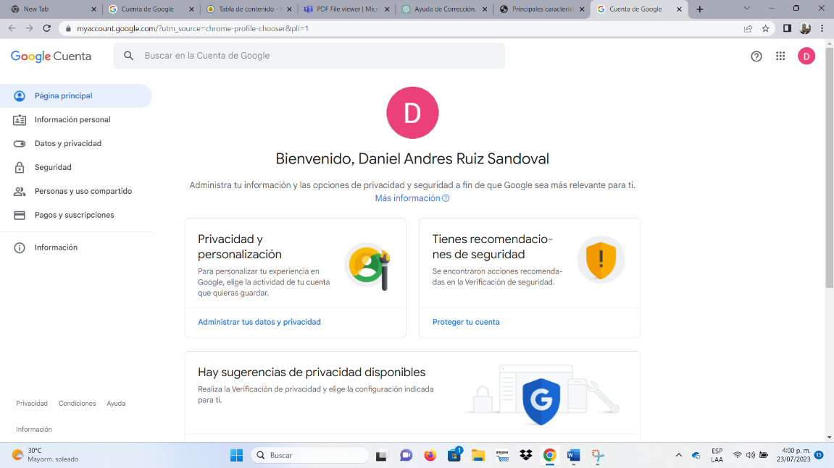Ingresar a nuestra cuenta de Google y en pagina principal ir a Google Apps.
2. Te va a abrir una ventana con todas las apps disponibles de Google aquí debes seleccionar Google drive.

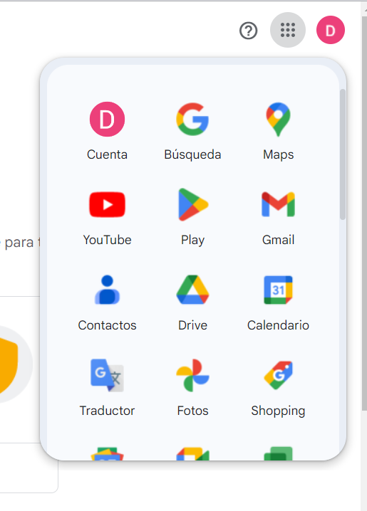

1. Luego de eso de abrirá una página principal de Drive donde podrás crear una carpeta.

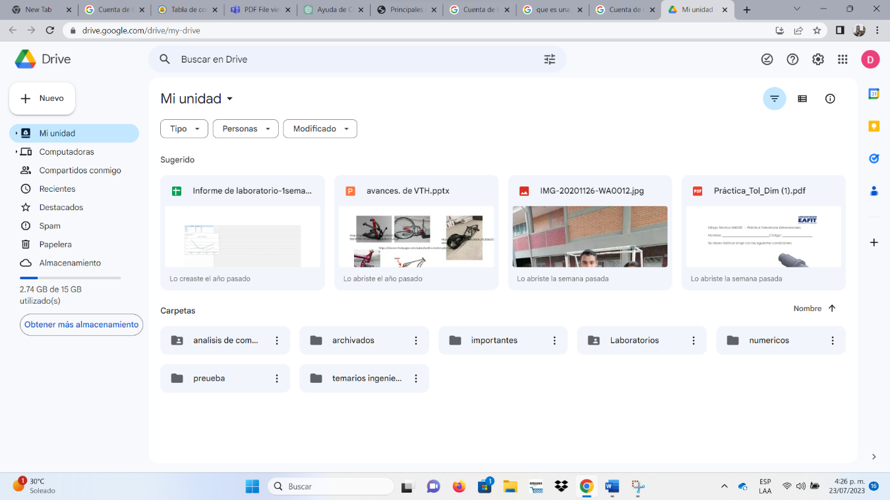

1. Una vez en la pagina principal debes ubicarte en la opción nuevo donde puedes crear una carpeta con el nombre del proyecto

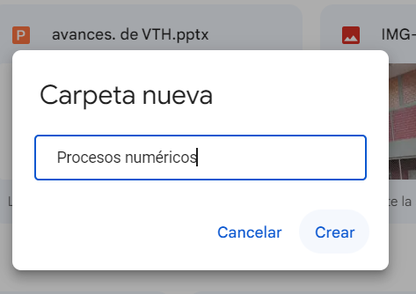

1. Una vez creada la carpeta de aparecerá en el apartado llamado mi unidad, una vez aquí debes seleccionar más acciones e irte a la parte que dice compartir.

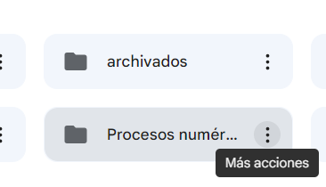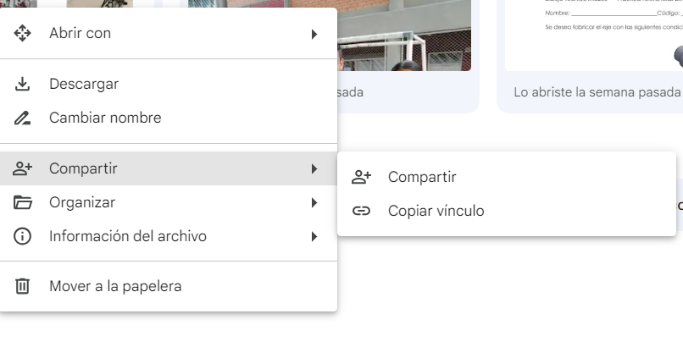

1. Una vez que le das en compartir te va a aparecer una ventana donde puede elegir con quien compartir el proyecto. Aquí puedes Elegir si deseas compartir en modo editor o solo lector.

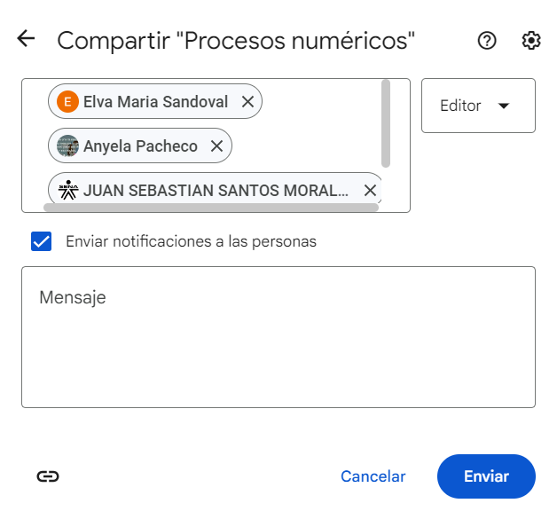

1. Además en también puedes copiar el link del proyecto donde cualquier persona que lo tenga podrá acceder a tu sitio de trabajo, finalmente le das en enviar y tendrás tu espacio de trabajo creado.

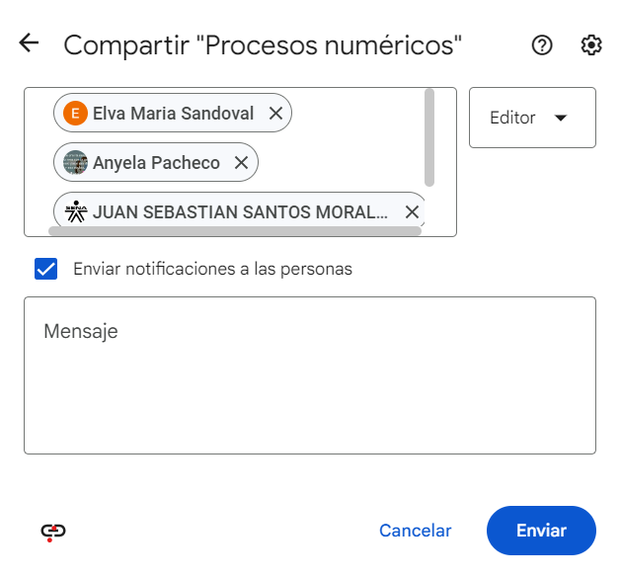

* Dropbox

Dropbox es una herramienta de colaboración y almacenamiento en línea que brinda a las personas una manera práctica y segura de guardar, compartir y acceder a sus archivos, imágenes, videos y otros contenidos digitales. Funciona como una solución de almacenamiento en la nube que se sincroniza automáticamente en todos tus dispositivos (portátil, computadora de escritorio, tableta, teléfono), permitiéndote acceder a tus archivos desde cualquier ubicación

¿para qué sirve Dropbox?

* Plataforma de colaboración y almacenamiento en línea.
* Permite guardar, compartir y acceder a archivos, imágenes, videos y contenidos digitales.
* Funciona como una solución de almacenamiento en la nube.
* Sincroniza automáticamente en todos los dispositivos (portátil, computadora de escritorio, tableta, teléfono).
* Acceso a los archivos desde cualquier ubicación.

Crear espacio de trabajo en Dropbox

1. A computer screen shot of a computer

   Description automatically generatedIr al sitio oficial de Dropbox <https://www.dropbox.com> y dar en la opción registrarse en la parte superior de la página de inicio. Luego de eso les aparecerá un cuadro de dialogo donde pueden incluir un correo cualquiera o directamente registrarse con una cuenta de Google o Apple.

1. Una vez hecho esto te llevara una interfase de usuario Dropbox, una vez allí le debes dar en crear, luego selecciones carpeta.

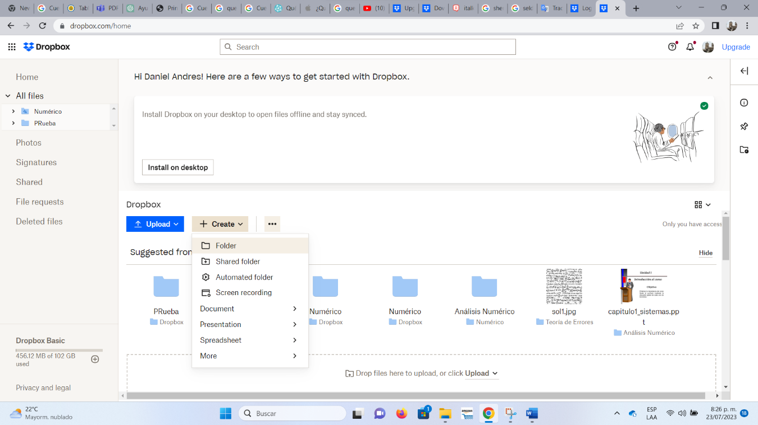

1. Posterior creas el nombre del proyecto donde puedes subir tus archivos y finalmente le das crear. Tienes las opciones de compartir o solo para uso personal.

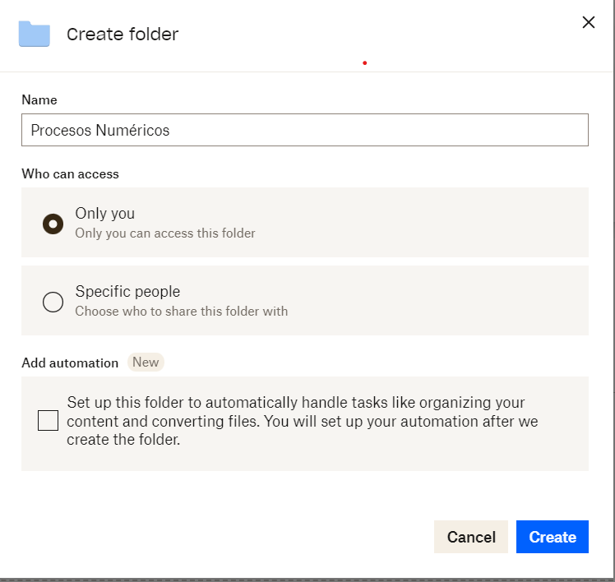

1. Una vez creado ya tienes la opción de subir archivos, para compartir este espacio de trabajo debes dar en la opción compartir, escribiendo el correo del grupo de trabajo o simplemente copiando la dirección del sitio, igualmente puedes elegir si lo compartes en modo editor o solo lector.

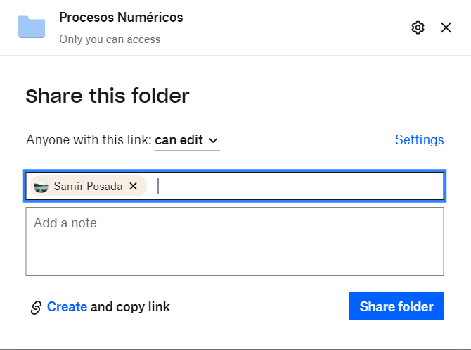

* Sync

Sync.com es una plataforma segura de almacenamiento en la nube que ofrece cifrado de extremo a extremo y estrictos estándares de privacidad. Permite guardar, sincronizar y compartir archivos con facilidad desde cualquier dispositivo con acceso a internet. Su enfoque en la seguridad y colaboración la convierte en una opción popular para usuarios individuales y empresas.

¿Por qué usar sync?

* Seguridad avanzada con cifrado de extremo a extremo.
* Cumplimiento estricto de estándares de privacidad.
* Fácil sincronización y colaboración en tiempo real.

Creación de espacio en Sync.com

1. 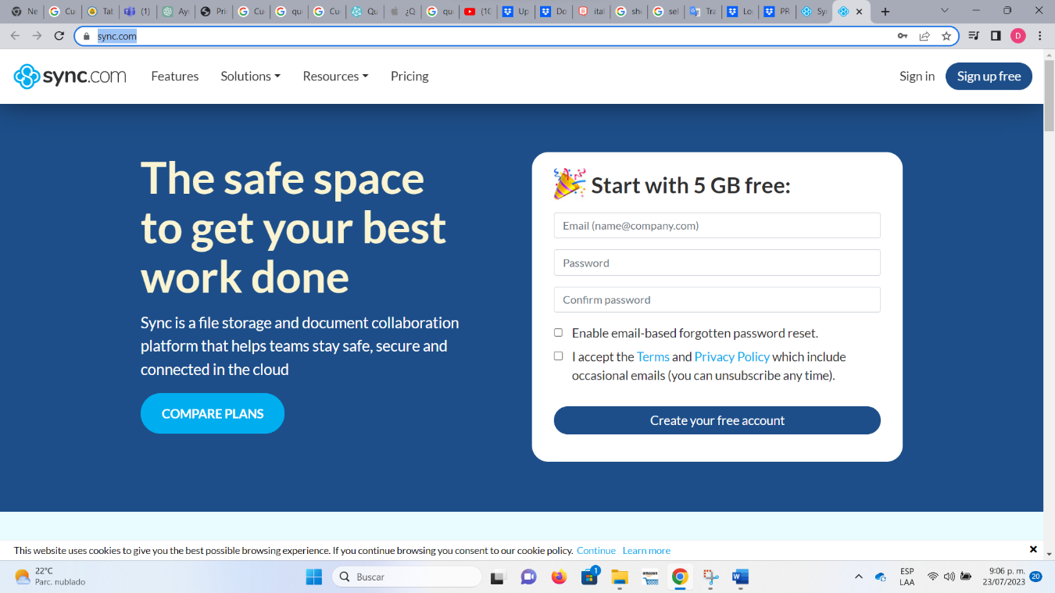Visita el sitio oficial <https://www.sync.com/> y te registras con tu cuenta de Google o cualquier otra e ingresa a la plataforma.
2. Luego de ir a la página principal te aparece la interfaz principal de esta plataforma debes seleccionar la opción crear nueva carpeta compartida e ingresar los correos de las personas con las que vayas a trabajar.

1. Una vez creado la carpeta puedes copiar solo el link para que las demás personas que lo tengan pueden acceder al espacio de trabajo. Aquí ya puedes subir tus archivos y empezar a trabajar finalmente.

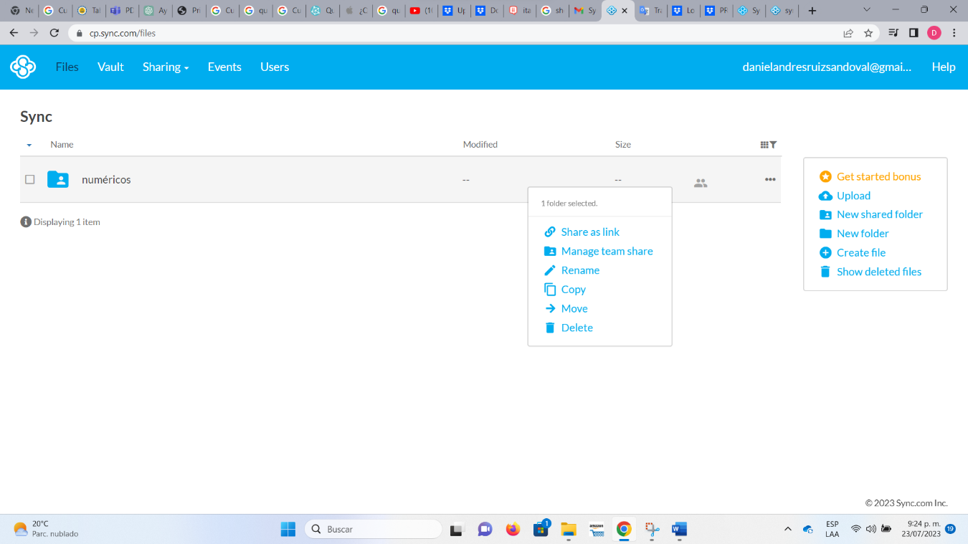

1. Google sites

Google Sites es una plataforma gratuita de creación y alojamiento de sitios web proporcionada por Google. Permite a los usuarios diseñar fácilmente sitios web y compartir información, proyectos o contenido de manera colaborativa en línea. Es una herramienta sencilla que no requiere conocimientos avanzados de programación, lo que la convierte en una opción popular para crear sitios web básicos y funcionales.

¿Qué puedo hacer con Google sites?

* Puedes crear sitios webs sencillos con el fin de compartir proyectos
* Puedes asociarlo con Google Drive para llevar tener acceso a archivos que necesites para el proyecto.
* Es fácil e intuitivo de usar por lo que crear un sitio web en esta plataforma es muy sencillo.

Acceso y creación de sitio inicial

1. Nos vamos al sitio oficial <https://sites.google.com/>
2. Nos registramos con nuestra cuenta de Google
3. Podemos empezar con un sitio desde cero, aunque también no debes empezar desde cero y elegir una plantilla,

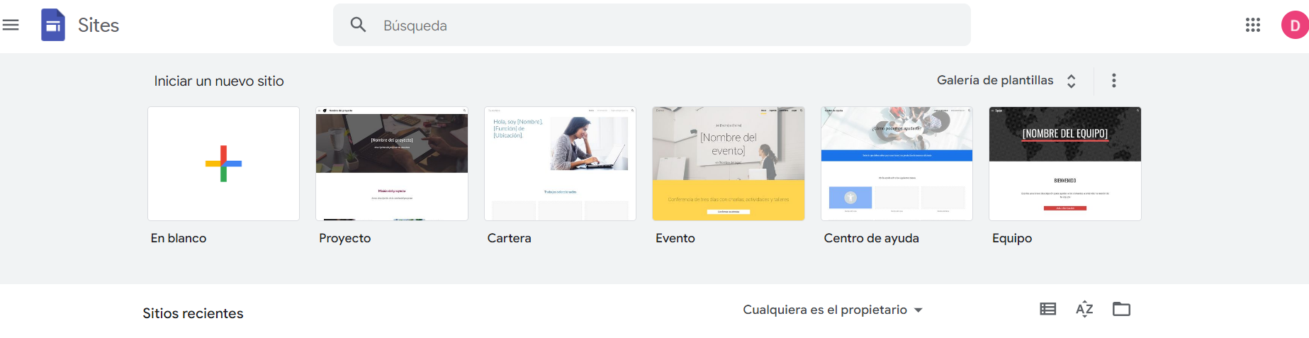

1. Git and GitHub

¿Qué es Git?

* Es un software de control de versiones que registra los distintos cambios realizados en un archivo o conjunto de archivos a lo largo del tiempo.
* Git nos permite administrar distintas versiones de un mismo archivo que hemos modificado a lo largo del tiempo y tener el soporte a través del tiempo.



¿Qué es GitHub?

* Repositorios [Repos]: Espacio centralizado para almacenar código, archivos y documentación de proyectos. Utiliza el sistema de control de versiones Git para rastrear cambios y permite a los desarrolladores colaborar en el código.
* Solicitudes de extracción : Propuesta de cambios específicos en el código para revisión y aprobación. Facilita la colaboración estructurada y el control de calidad antes de fusionar cambios en el repositorio principal.
* Gestión de problemas [Issues]: Herramienta para reportar, discutir y hacer seguimiento de problemas, errores y solicitudes de funciones en el proyecto. Permite asignar tareas, etiquetar problemas y mantener un registro de su estado.

Repositorio



Tipos

* **Locales:** Son aquellos que se crean localmente en nuestro pc y no necesariamente son compartidos.
* **Remotos:** son aquellos que se encuentran alojados en un servidor externo y puede ser accedido desde cualquier lugar con acceso a internet por ejemplo GitHub.

¿Qué vamos a aprender?

* Como descargar Git
* Crear cuenta en GitHub
* Funciones y comandos básicas de Git y GitHub